SỞ GIÁO DỤC VÀ ĐÀO TẠO  BẮC NINH  ¯¯¯¯¯¯¯¯¯ | ĐỀ ÔN TẬP SỐ …  KỲ THI TỐT NGHIỆP THPT NĂM 2023  Môn: Địa lí  Thời gian làm bài: 50 phút  ¯¯¯¯¯¯¯¯¯¯¯¯¯¯¯¯¯¯
* Giáo viên ra đề: Nguyễn Thị Thùy
Đơn vị công tác: Trường THPT Quế Võ số 2
* Giáo viên thẩm định: Nguyễn Thị Liên
Đơn vị công tác: Trường THPT Lý Thường Kiệt

Câu 41: Cho bảng số liệu:
0396752282 GDP BÌNH QUÂN ĐẦU NGƯỜI CỦA VIỆT NAM VÀ LÀO, GIAI ĐOẠN 2015 - 2021
(Đơn vị: USD)
Năm | 2015 | 2017 | 2019 | 2020 | 2021
Việt Nam | 2 102,7 | 2 376,2 | 2 713,2 | 2 785,3 | 3 674,4
Lào | 2 161,4 | 2 456,6 | 2 621,4 | 2 621,8 | 2 693,3
(Nguồn: Niên giám thống kê ASEAN 2022, https://www.aseanstats.org)
Theo bảng số liệu, nhận xét nào sau đây đúng khi so sánh GDP bình quân đầu người của Việt Nam và Lào giai đoạn 2015 - 2021?
A. Việt Nam tăng nhanh hơn Lào. B. Lào tăng nhiều hơn Việt Nam.
C. Việt Nam tăng, Lào giảm nhanh. D. Việt Nam tăng gấp đôi Lào.
Câu 42: Căn cứ vào Atlat Địa lí Việt Nam trang Khí hậu, cho biết địa điểm nào sau đây có mưa nhiều nhất vào thu - đông?
A. Đà Nẵng. B. Cần Thơ. C. Thanh Hóa. D. Lạng Sơn.
Câu 43: Căn cứ vào Atlat Địa lí Việt Nam trang Các ngành công nghiệp trọng điểm, cho biết trung tâm công nghiệp nào sau đây có ngành chế biến sản phẩm chăn nuôi?
A. Sơn La. B. Nam Định. C. Thái Nguyên. D. Yên Bái
Câu 44: Sản phẩm nào sau đây của nước ta thuộc công nghiệp chế biến thủy, hải sản?
A. Nước mắm. B. Thịt hộp. C. Gạo, ngô. D. Đường mía.
Câu 45: Cho biểu đồ:
0396752282 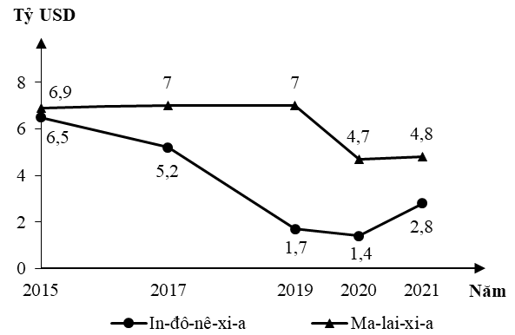
0396752282 TRỊ GIÁ XUẤT KHẨU DẦU THÔ CỦA IN-ĐÔ-NÊ-XI-A VÀ MA-LAI-XI-A, GIAI ĐOẠN 2015 - 2021
(Số liệu theo Niên giám thống kê ASEAN 2022, https://www.aseanstats.org)
(Phần trục hoành cần có các điểm gạch cụ thể cho từng năm)
Theo biểu đồ, nhận xét nào sau đây đúng về thay đổi trị giá xuất khẩu dầu thô năm 2021 so với năm 2015 của In-đô-nê-xi-a và Ma-lai-xi-a?
A. In-đô-nê-xi-a giảm ít hơn Ma-lai-xi-a. B. In-đô-nê-xi-a giảm nhanh hơn Ma-lai-xi-a.
C. Ma-lai-xi-a tăng và In-đô-nê-xi-a giảm. D. Ma-lai-xi-a giảm và In-đô-nê-xi-a tăng.
Câu 46: Căn cứ vào Atlat Địa lí Việt Nam trang Kinh tế chung, cho biết khu kinh tế ven biển Vũng Áng thuộc tỉnh nào sau đây?
A. Nghệ An. B. Thanh Hóa. C. Hà Tĩnh. D. Quảng Bình.
Câu 47: Căn cứ vào Atlat Địa lí Việt Nam trang Vùng Đông Nam Bộ, Vùng Đồng bằng sông Cửu Long, cho biết hồ Trị An thuộc tỉnh nào sau đây?
A. Tây Ninh. B. Bình Dương. C. Đồng Nai. D. Bình Phước.
Câu 48: Căn cứ vào Atlat Địa lí Việt Nam trang Các hệ thống sông, cho biết sông Ngàn Sâu thuộc lưu vực hệ thống sông nào sau đây?
A. Sông Hồng. B. Sông Cửu Long. C. Sông Cả. D. Sông Mã.
Câu 49: Công nghiệp nước ta hiện nay
A. có ngành trọng điểm. B. chủ yếu ở miền núi.
C. có rất ít ngành chế biến. D. chỉ có kinh tế Nhà nước.
Câu 50: Vấn đề hàng đầu trong phát triển nông nghiệp theo chiều sâu ở Đông Nam Bộ là
(Vấn đề có ý nghĩa hàng đầu trong phát triển nông nghiệp thổ theo chiều...)
A. tăng cường thủy lợi. B. chống xói mòn đất.
C. mở rộng diện tích. D. bảo vệ rừng đầu nguồn.
Câu 51: Căn cứ vào Atlat Địa lí Việt Nam trang Vùng Duyên Hải Nam Trung Bộ, Vùng Tây Nguyên, cho biết cây chè được trồng nhiều nhất ở tỉnh nào sau đây?
A. Kon Tum. B. Đắk Nông. C. Lâm Đồng. D. Đắk Lắk.
Câu 52: Căn cứ vào Atlat Địa lí Việt Nam trang Vùng Bắc Trung Bộ, cho biết khu kinh tế của khẩu Cha Lo thuộc tỉnh nào sau đây?
A. Quảng Trị. B. Hà Tĩnh. C. Quảng Bình. D. Nghệ An.
Câu 53: Căn cứ vào Atlat Địa lí Việt Nam trang Giao thông, cho biết tuyến đường biển trong nước dài nhất nối Hải Phòng với nơi nào sau đây?
A. TP. Hồ Chí Minh. B. Đà Nẵng. C. Quy Nhơn. D. Cửa Lò.
Câu 54: Căn cứ vào Atlat Địa lí Việt Nam trang Du lịch, cho biết điểm du lịch nào sau đây là lễ hội truyền thống?
A. Ba Na. B. Kon Ka Kinh. C. Dốc Lết. D. Hội Vân.
Câu 55: Căn cứ vào Atlat Địa lí Việt Nam trang Vùng Trung du và miền núi Bắc Bộ, Vùng Đồng bằng sông Hồng, cho biết trung tâm công nghiệp nào sau đây có ngành công nghiệp luyện kim đen?
A. Nam Định. B. Hưng Yên. C. Hải Phòng. D. Hải Dương.
Câu 56: Căn cứ vào Atlat Địa lí Việt Nam trang Công nghiệp chung, cho biết trung tâm công nghiệp nào sau đây có quy mô từ trên 40 đến 120 nghìn tỉ đồng?
A. Tân An. B. Mỹ Tho. C. Biên Hòa. D. Cần Thơ.
Câu 57: Căn cứ vào Atlat Địa lí Việt Nam trang Dân số, cho biết tỉnh nào có mật độ dân số cao nhất trong các tỉnh nào sau đây?
A. Lạng Sơn. B. Thái Bình. C. Yên Bái. D. Tuyên Quang.
Câu 58: Căn cứ vào Atlat Địa lí Việt Nam trang Hành chính, cho biết tỉnh nào sau đây nằm xa nhất về phía tây?
A. Lào Cai. B. Lạng Sơn. C. Điện Biên. D. Sơn La.
Câu 59: Căn cứ vào Atlat Địa lí Việt Nam trang Các miền tự nhiên, cho biết dãy núi nào sau đây thuộc miền Tây Bắc và Bắc Trung Bộ?
A. Con Voi. B. Cai Kinh. C. Sông Gâm. D. Phu Luông.
Câu 60: Biện pháp cải tạo đất hoang ở đồi núi nước ta là
A. bón phân hoá học. B. nông - lâm kết hợp.
C. dùng thuốc diệt cỏ. D. đào hố vẩy cá.
Câu 61: Vào mùa mưa bão khu vực miền núi nước ta thường xảy ra
A. lũ nguồn. B. hạn mặn. C. ngập úng. D. cháy rừng.
Câu 62: Căn cứ vào Atlat Địa lí Việt Nam trang Nông nghiệp, cho biết tỉnh nào có diện tích trồng cây công nghiệp lâu năm lớn nhất trong các tỉnh sau đây?
A. Bình Thuận. B. Bình Định. C. Gia Lai. D. Phú Yên.
Câu 63: Cây công nghiệp ở nước ta hiện nay
A. chỉ phân bố tập trung ở vùng núi. B. được trồng theo hướng tập trung.
C. chủ yếu là có nguồn gốc cận nhiệt. D. có cơ cấu cây trồng chưa đa dạng.
Câu 64: Hoạt động trồng rừng nước ta hiện nay
A. tập trung hầu hết ở vùng đồng bằng. B. có sự tham gia nhiều của người dân.
C. chỉ tập trung để trồng rừng sản xuất. D. hoàn toàn do Nhà nước thực hiện.
Câu 65: Việc chuyển dịch cơ cấu lãnh thổ kinh tế nước ta hiện nay
A. làm hạ thấp tỉ trọng nông nghiệp. B. đang diễn ra đồng đều ở các vùng.
C. đã hình thành các khu công nghiệp. D. làm tăng cao tỉ trọng công nghiệp.
Câu 66: Lao động nước ta hiện nay
A. có số lượng đông, tăng chậm. B. hầu hết đều hoạt động dịch vụ.
C. tập trung chủ yếu ở nông thôn. D. tăng rất nhanh, có trình độ cao.
Câu 67: Khai thác tài nguyên khoáng sản biển nước ta hiện nay
A. phát triển mạnh ở trên các quần đảo. B. chỉ khai thác dầu khí ở thềm lục địa.
C. đẩy mạnh hoạt động khai thác cá xa bờ. D. đã tiến hành sản xuất muối công nghiệp.
Câu 68: Lãnh thổ nước ta có
A. hình dạng rất rộng, kéo dài. B. vùng đất rộng hơn vùng biển.
C. nhiều đảo lớn nhỏ ven bờ. D. vị trí nằm ở vùng xích đạo.
Câu 69: Các đô thị nước ta hiện nay
A. chỉ quan tâm đến hoạt động du lịch. B. có sức hút đối với các nguồn vốn đầu tư.
C. hầu hết đều phân bố ở dọc ven biển. D. đều là các trung tâm công nghiệp lớn.
Câu 70: Giao thông đường biển nước ta hiện nay
A. đã có cảng nước sâu. B. có ở tất cả các vùng kinh tế.
C. chỉ có tuyến ven bờ. D. khối lượng luân chuyển rất ít.
Câu 71: Biện pháp chủ yếu để đẩy mạnh sản xuất cây ăn quả ở vùng Trung du và miền núi Bắc Bộ là
A. tăng đầu tư nước ngoài, phát triển cơ sở hạ tầng, mở rộng diện tích.
B. đa dạng hóa cây trồng, quy hoạch vùng chuyên canh, tăng sản lượng.
C. sản xuất theo hướng tập trung, gắn với chế biến, mở rộng thị trường.
D. đào tạo lao động, hạn chế du canh, du cư, sử dụng nhiều giống mới.
Câu 72: Giải pháp quan trọng nhằm kéo dài thời gian lưu trú của khách du lịch ở nước ta là
A. hiện đại hóa các sân bay, nâng cao chất lượng lao động.
B. đa dạng loại hình du lịch, tăng cường hạ tầng du lịch.
C. bảo vệ tài nguyên và môi trường, tăng cường quảng bá.
D. tăng cường các điểm du lịch, bảo vệ tài nguyên du lịch.
Câu 73: Cho biểu đồ về diện tích và sản lượng lúa phân theo vùng của nước ta năm 2021:
0396752282 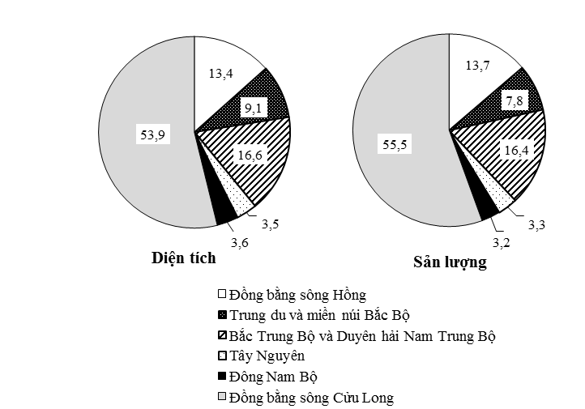
0396752282 (Số liệu theo https://www.gso.gov.vn)
Biểu đồ thể hiện nội dung nào sau đây?
A. Cơ cấu diện tích và sản lượng. B. Chuyển dịch cơ cấu diện tích và sản lượng.
C. Tốc độ tăng diện tích và sản lượng. D. Quy mô và cơ cấu diện tích và sản lượng.
Câu 74: Ý nghĩa chủ yếu của việc phát triển vùng chuyên canh cây cà phê ở vùng Tây Nguyên là
A. nâng cao giá trị, tăng các sản phẩm hàng hóa. B. phát triển kinh tế, khai thác thế mạnh.
C. tăng cường xuất khẩu, đa dạng hóa sản phẩm. D. đáp ứng nhu cầu thị trường, bảo vệ đất.
Câu 75: Giải pháp chủ yếu để tạo thế mở cửa hơn nữa cho vùng Duyên hải Nam Trung Bộ là
A. phát triển công nghiệp năng lượng, sử dụng điện lưới quốc gia.
B. phát triển các tuyến đường ngang, hệ thống sân bay, cảng biển.
C. nâng cấp quốc lộ 1 và đường sắt Bắc - Nam, mở rộng sân bay.
D. tiếp tục mở ra các cửa khẩu, phát triển ngoại thương và du lịch.
Câu 76: Khó khăn chủ yếu trong phòng chống ngập lụt ở Đồng bằng sông Cửu Long là
A. địa hình thấp, nhiều cửa sông, nhiều đô thị. B. mưa mùa, không có đê ngăn lũ, triều cường.
C. địa hình thấp, mưa lũ lớn, thủy triều lên cao. D. nhiều sông lớn, mưa kéo dài, nước biển dâng.
Câu 77: Hướng chủ yếu chuyển dịch cơ cấu ngành kinh tế ở Đồng bằng sông Hồng là
A. hình thành ngành công nghiệp trọng điểm, tăng tỉ trọng dịch vụ.
B. chuyển đổi cơ cấu mùa vụ, tăng tỉ trọng công nghiệp khai thác.
C. thay đổi cơ cấu cây trồng, tăng tỉ trọng nông - lâm - ngư nghiệp.
D. phát triển nông nghiệp hàng hóa, giảm tỉ trọng công nghiệp.
Câu 78: Ý nghĩa chủ yếu của việc thu hút đầu tư phát triển công nghiệp ở Bắc Trung Bộ là
A. hoàn thiện cơ sở vật chất, tạo thêm nhiều việc làm cho người lao động.
B. chuyển dịch cơ cấu ngành, hình thành nhiều khu công nghiệp tập trung.
C. khai thác hiệu quả nguồn lực, nâng cao năng lực cho các cơ sở sản xuất.
D. mở rộng quy mô sản xuất, nâng cao sức cạnh tranh cho nhiều sản phẩm.
Câu 79: Đỉnh mưa của khu vực Bắc Trung Bộ lớn nhất cả nước là do tác động tổng hợp của
A. frông, dải hội tụ nhiệt đới, địa hình đón gió tây nam từ biển.
B. dải hội tụ nhiệt đới, bão, gió tây nam, gió mùa Tây Nam.
C. địa hình đón gió đông bắc, frông, dải hội tụ nhiệt đới, bão.
D. lãnh thổ kéo dài hẹp ngang, bão, dải hội tụ nhiệt đới, frông.
Câu 80: Cho bảng số liệu:
0396752282 GIÁ TRỊ XUẤT NHẬP KHẨU CỦA NƯỚC TA, GIAI ĐOẠN 2015 - 2021
(Đơn vị: Tỉ USD)
Năm | Xuất khẩu | Nhập khẩu
2015 | 162,0 | 165,8
2017 | 215,1 | 213,2
2019 | 264,3 | 253,7
2020 | 282,6 | 262,8
2021 | 336,2 | 332,8
(Nguồn: https://www.gso.gov.vn)
Theo bảng số liệu, để thể hiện cơ cấu giá trị xuất nhập khẩu của nước ta giai đoạn 2015 - 2021, dạng biểu đồ nào sau đây là thích hợp nhất?
A. Tròn. B. Kết hợp. C. Đường. D. Miền.

------------------------ HẾT ------------------------
- Thí sinh được sử dụng Atlat Địa lí Việt Nam do NXB Giáo dục Việt Nam phát hành từ năm 2009 đến nay.
- Cán bộ coi thi không giải thích gì thêm

